CN123C型
工业电导率仪

目录

第1章 概述 1
第2章 技术指标 2
第3章 电极的选择与使用 3
第4章 仪器的安装 4
第5章 操作说明 7
第6章 测量 10
第7章 设定模式 11
第8章 仪器的模拟校验 20
第9章 注意事项和维护维修 23
第10章 订货须知 23
第11章 附录：通讯协议 24

第1章 概述
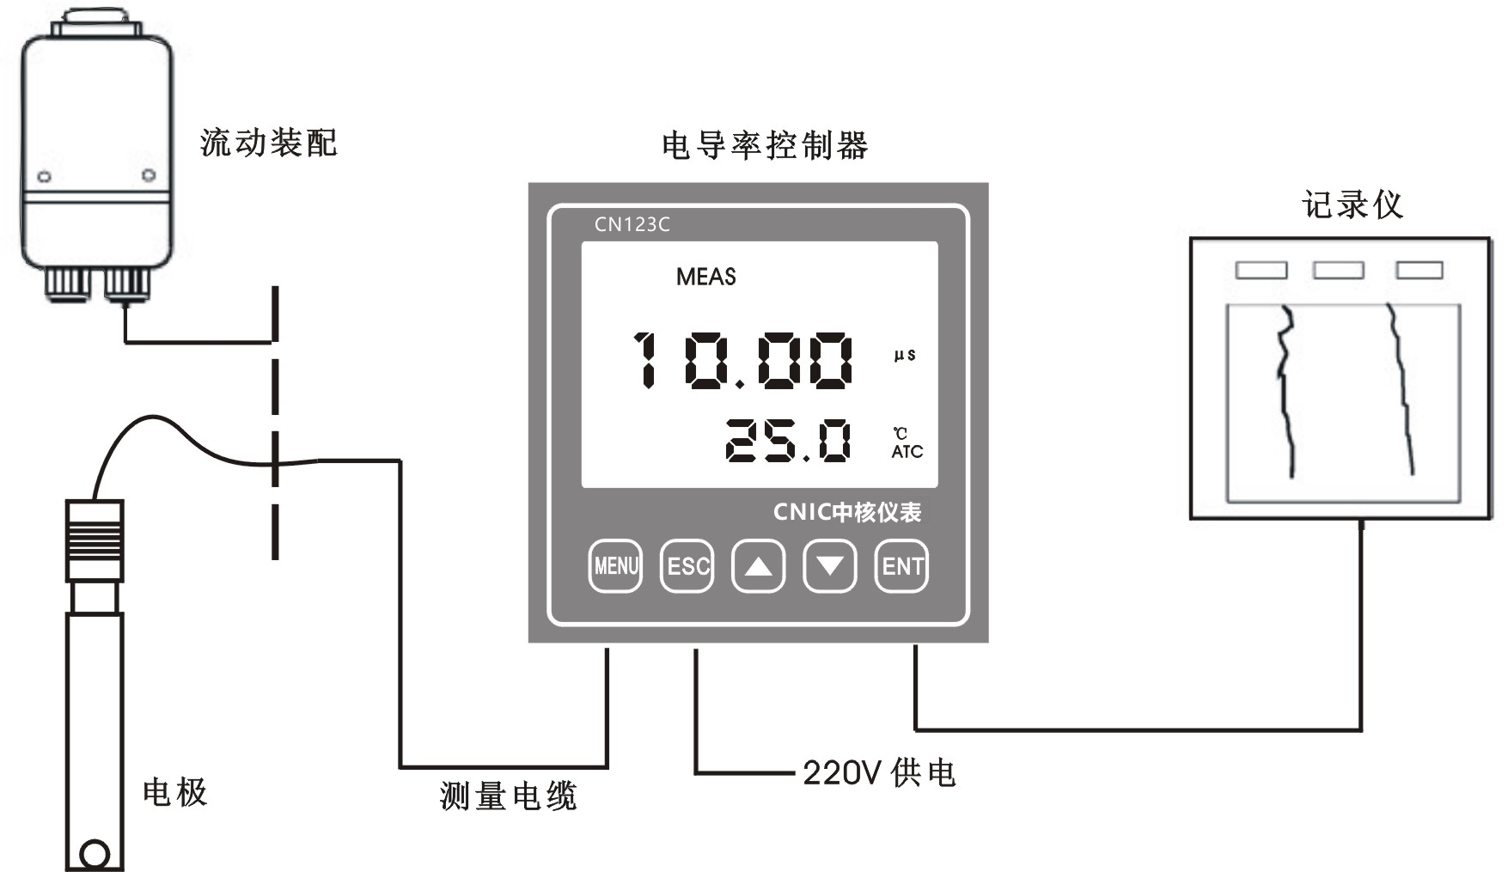
CN123C型工业电导率仪适用于表盘安装，应用于化工、电镀、食品、石油、制药、生物工程、环保和发电等行业纯水及污水处理、现场控制和检测。

控制器具有许多用户友好和安全的特色，包括：
- 简单设置的菜单驱动程序
- 建立记忆背景 以确保校正数据和其他资料在电源关闭时不会丢失。
- 自动温度补偿 (ATC)
- 无 ATC 探头时设置手动温度补偿，带有校正和过程温度独立设定
- 所有继电器都带有1-2000 秒时间延迟调节–将虚假报警减到最小
- 高、低点迟滞宽度（死带）独立可调避免继电器在设定点周围过于频繁地动作。
- 大屏幕双 LCD 显示 便于清晰地显示读数和多重提示符、报警状态、操作和出错信息
- 两路报警继电器均为可编程继电器
- 报警继电器1可单独设置为清洗继电器
- 可选双路电流输出或一路电流，一路RS485输出
- Hold 锁定功能冻结输出电流 (4-20mA) 并释放控制继电器
- 抗电磁干扰保护 – 电隔离 4-20mA 输出保证安全的数据采集和控制效果。

第2章 技术指标
1、标准：JB/T6855-83《工业电导率仪》；
2、电导率测量范围：
0.01～20μS/cm（配0.01电极），实际可达100.0μS/cm；
0.1～200μS/cm（配0.1电极），实际可达1000.0μS/cm ；
1.0～2000μS/cm（配1.0 电极），实际可达10000.0μS/cm；
10～20000μS/cm（配10.0电极），实际可达100000.0μS/cm；
30～200000uS/cm（配30.0电极）；
电阻率测量范围：
0.01～99.99MΩ·cm（配0.01电极）
3、电子单元基本误差：电导率 ±0.5%FS，温度 ±0.3℃；

4、自动温度补偿范围： 0～99.9℃ ，25℃为基准温度；
5、被测水样：0～99.9℃，0.6MPa；

6、仪器基本误差：电导率 ±1.0% FS，温度 ±0.5℃；
7、电子单元自动温度补偿误差：± 0.5%FS；

8、电子单元重复性误差：±0.2%FS±1个字；
9、电子单元稳定性：±0.2%±1个字FS/24h；
10、电子单元报警误差：≤±1.0% FS；
11、电子单元环境温度影响误差：≤±0.5% FS；
12、电子单元电源电压影响误差：≤±0.3% FS；
13、电流隔离输出：4～20 mA（负载<500 Ω）；
14、电子单元输出电流误差：≤±0.5% FS；
15、报警继电器：AC220V 、3A；
16、RS485通讯接口；（选配，协议说明见本说明书后P15页的附加说明。）
17、电源： AC220V±22V ，50Hz±1Hz；
18、可配五种电导电极：0.01、0.1、1.0、10.0、30.0。
19、外形尺寸：96（长）×96（宽）×110（深）mm，
开孔尺寸：92×92 mm；

20、重量： 1.0kg ；
21、工作条件：环境温度0～60℃ 相对湿度<85%；

第3章 电极的选择与使用
根据被测水样电导率的大小范围，选择常数合适的电极是准确测量的关键。特别是对纯水（<3μS/cm）和超纯水(<1μS/cm)的测量，应用0.1或0.01的电极，必要时还要加上密闭测量槽，才能作到准确的测量，否则将产生较大的误差。
CN12D配上各种电极后的测量范围
测量范围 | 电极常数 | 电极型号 | 备注
0.01～20μS/cm | 0.01 | CN12D-0.01 | 应加测量池作  流动密闭测量
0.1～200μS/cm | 0.1 | CN12D-0.10
1～2000μS/cm | 1.0 | CN12D-1.00
10～20000μS/cm | 10 | CN12D-10.0
30～200000μS/cm | 30 | CN12D-30.0
超出上表所列测量范围进行测量时，误差将会有所增大。
当介质电导率值>100μS/cm时，宜用常数为1.0或10的铂黑电极测量以增大有效面积，使电极表面的电流密度显著下降，以有效削弱介质是浓溶液时容易产生的电极极化影响。
仪表中设置的电极常数必须与电极上所标的常数一致。如所配电极上标注的电极常数为0.102，则仪表里设置的电极常数必须为0.102。

第4章 仪器的安装

4.1 开箱
此款经济型在线电导率仪由仪表和传感器两部分组成，电极常数分为0.01、0.1、1.0、10、30五种，用户可根据需要选购。用户开箱时,请按装箱单核对仪器的数量、规格及附件，若数量不对或型号不符，请与厂家或销售商联系。

4.2 仪表的尺寸与安装
仪表采用国际通用的标准机箱，采用增强ABS外壳全封闭式。可安装在远离现场的监控室，也可与测量池一起安装在现场。所需连线从仪表的内部接线柱相接。仪表的仪表外形尺寸：96 * 96 * 110mm ；开孔尺寸：92 * 92mm，左右用专用的夹子夹住，用螺丝拧紧。仪表盘装式安装方式，具体安装图示如下：
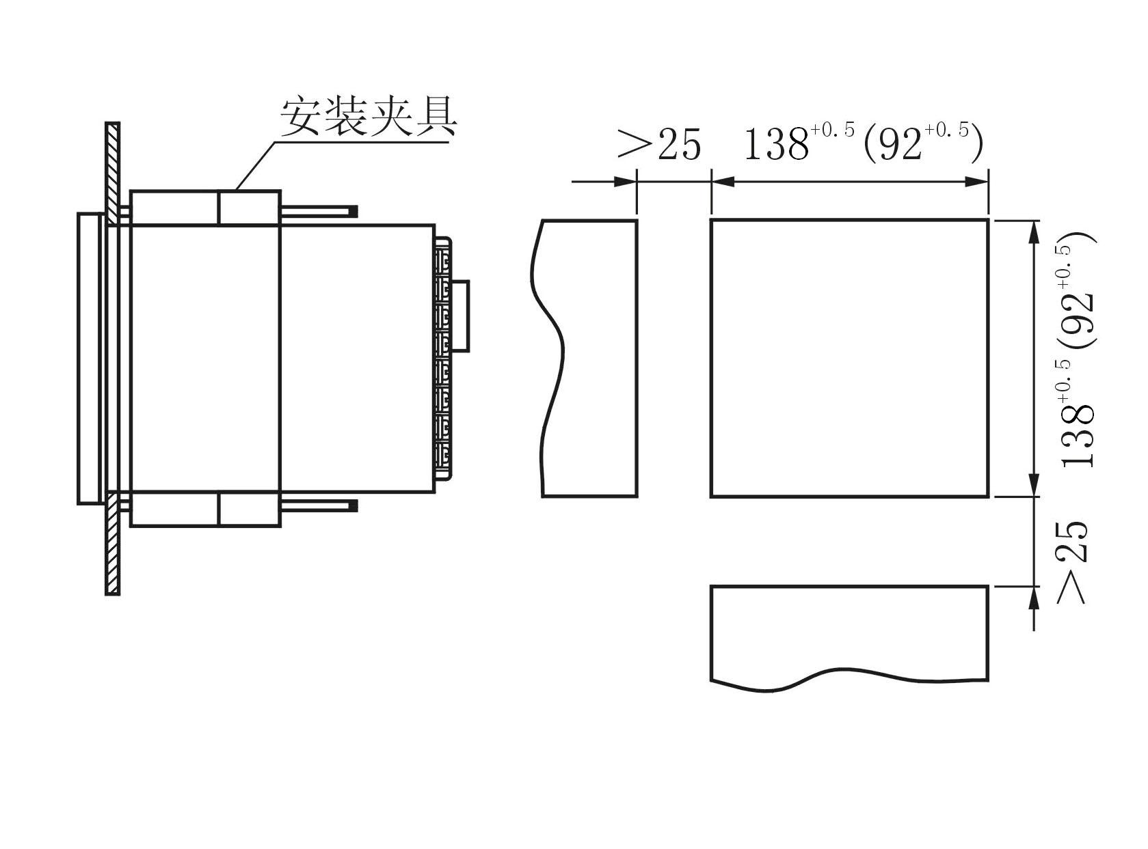

注：仪表如果需要现场壁挂安装，则须配置仪表防护箱

4.3电极安装
应根据电导率仪所测量的水质、测量要求不同而配置不同的测量电极和测量装置，电极可以采样流通式、沉入式、侧壁插入式安装、管道流通式安装等形式。也可以根据现场要求，对安装结构进行定制。
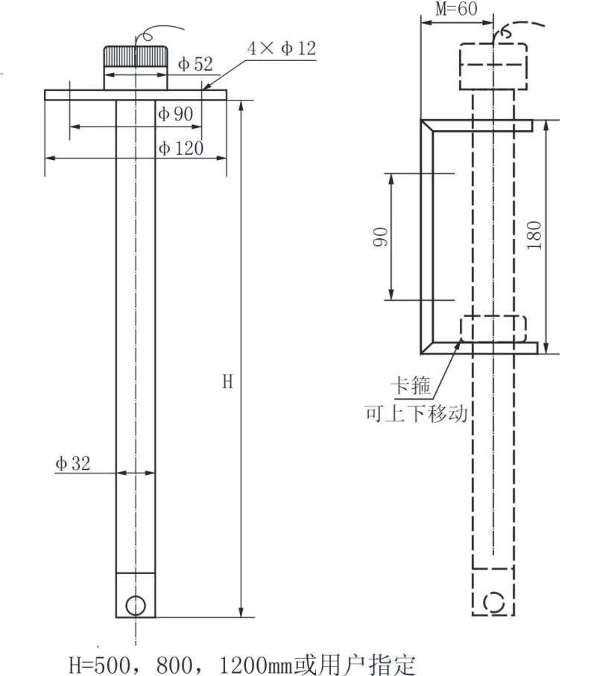
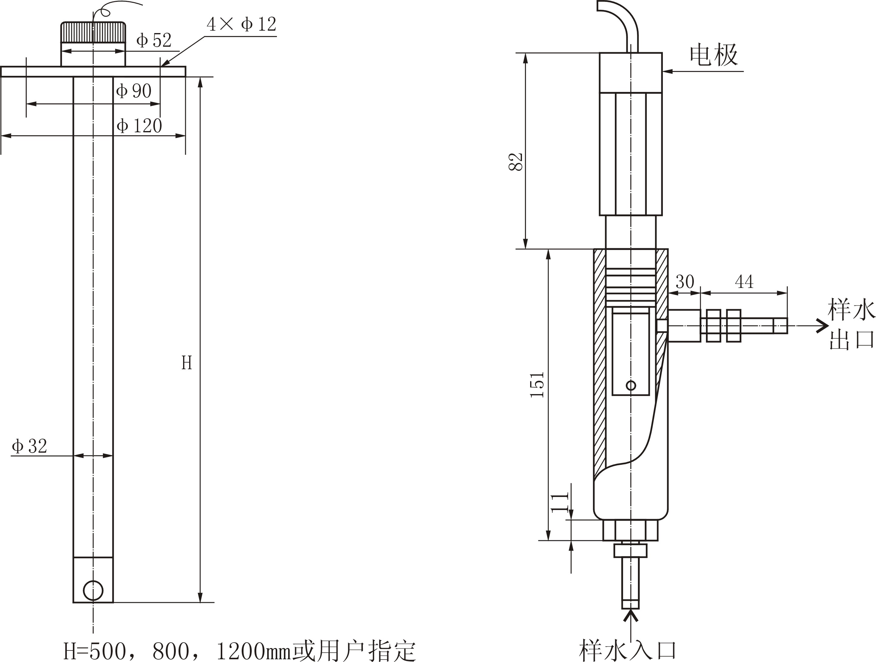

沉入式安装 采样流通式安装
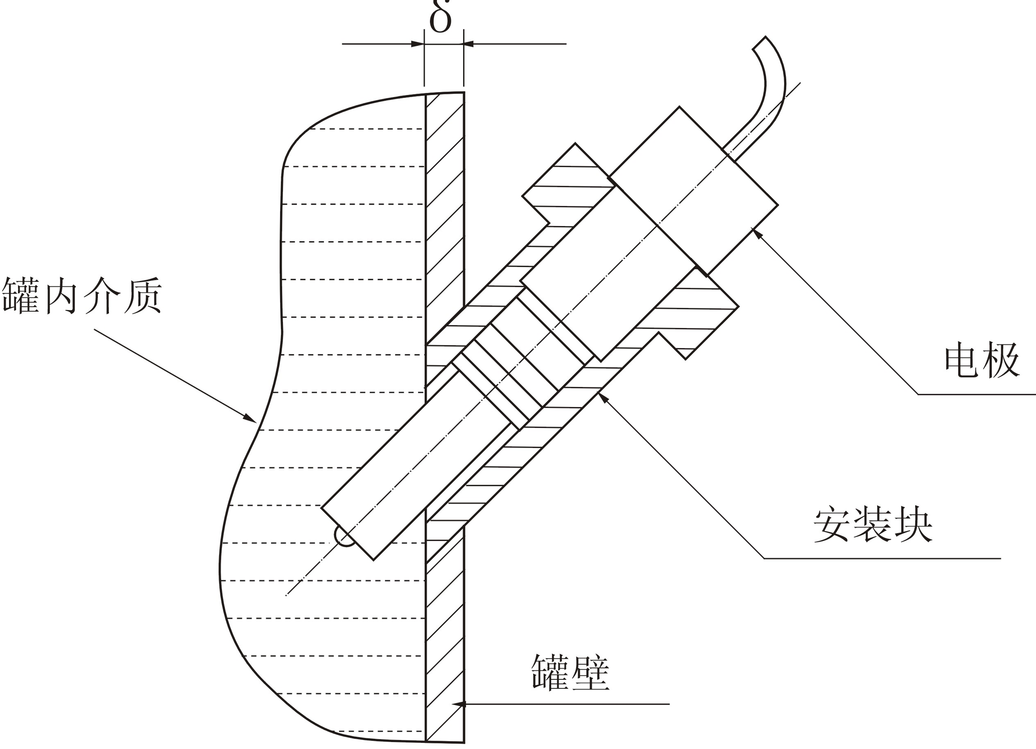

斜插式安装

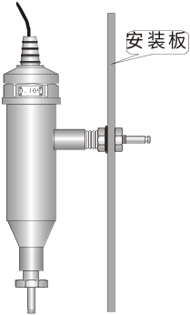
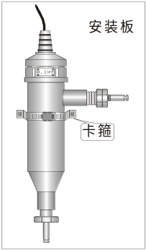
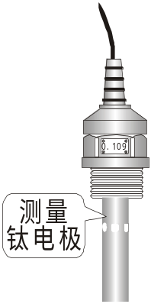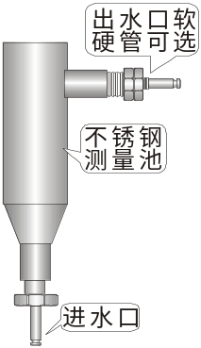 一、采样流通式结构：适用于软管或硬管连接的管道。采用全不锈钢外壳，使水样和电极处于密封状态，构成完整的屏蔽，特别适用于K=0.01、K=0.1的低电导率的测量。进出水管可采用软管或硬管连接，以满足用户的不同的现场需要，安装时根据现场情况，用所配卡箍和胶垫可作穿板式安装和挂式安装（见图）。

电极与测量池外形 测量池装配图
二、沉入式安装：又可分为法兰式、螺纹式及支架式，适用于反应罐或反应槽内电导值测量。安装时，先将电极的引线从不锈钢或PVC安装管里穿出，再在电极顶部3/4的螺纹（如果选用的是其它型号的电极，安装方式会有所不同）上缠上聚四氟乙烯生胶带，然后再拧入不锈钢或PVC安装管。拧入电极时，一定要保证密封良好，以避免泄漏。订货时需注明安装管材质及长度，如无说明，则按默认材质PVC和1M的安装高度配置。
三、侧壁安装：一般用于罐壁侧安装，在不便于顶部安装的情况下，在罐体侧壁预制一个安装接口，可以是法兰口或螺纹口，厂家根据客户的规格尺寸提供符合现场要求的电极安装结构件。
注：所有的安装方式均要依据用户的现场情况而定。

4.4 仪器的接线
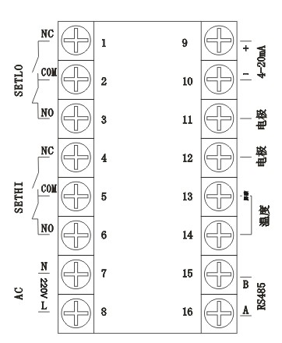
标配接线：
1脚：低报警常开 2脚：低报警触点
3脚：低报警常闭 4脚：高报警常开
5脚：高报警触点 6脚：高报警常闭
7、8脚：AC220V，不分极性
9脚：电流输出正 10脚：电流输出负
11、12脚：电导电极测量，不分极性
13、14脚：温补测量，不分极性
（注意：如果电极有屏蔽线，也接在13脚）
选配接线：
15脚：RS485通讯正或温度电流输出正
16脚：RS485通讯负或温度电流输出负
注：1、所用电缆线的长度应留有余量，以免外界拉扯时影响接线。
2、测量池与仪表的距离越近越好，以免对信号产生不利影响。最好将仪表固定在最佳视平线上，接地良好。
3、与仪表的连接电缆不得与电源线近距离平行敷设，以免对信号产生不良的影响。

第5章 操作说明

5.1 基本工作原理
为避免电极极化,仪器产生高稳定度的方波信号加在电导池上,流过电导池的电流与被测溶液的电导率成正比,仪表将电流由高阻抗运算放大器转化为电压后,经程控信号放大、检波和滤波后得到反映电导率的电位信号; 微处理器对温度信号和电导率信号交替采样,经过运算和温度补偿后,得到当时的温度值，并折算出被测溶液在25℃（我国电力系统基准温度）下的电导率值。

5.2 温度补偿
被测溶液电导率值受温度变化的影响较大，要依据电导率值分析被测溶液，需进行温度补偿，换算成基准温度下的数值才具有应用意义。本表把电导率值自动折算成25℃（我国电力系统基准温度）下的数值并显示出来。
在进行温度补偿前，需由用户据实际情况设置电导率的温度系数。一般地，在0～50℃范围内，盐类溶液的电导率温度系数平均值为2.3%℃⁻¹；酸类溶液的电导率温度系数平均值为1.6%℃⁻¹；碱类溶液的电导率温度系数平均值为1.9%℃⁻¹。出厂温度系数设为2.0%℃⁻¹，温度系数设置范围是0～10％℃⁻¹。若用户把温度系数改设为0.00%，则本表不进行温度补偿，显示的电导率值为当前温度下的数值。
本表具有自动检测温度电极的功能。当接入好温度电极时，本表显示的温度值为温度电极的测得值，仪表将进行自动温度补偿，ATC信号灯亮。当不接温度电极时，仪表即处于手动温度设置状态，ATC信号灯灭，仪表采用及显示的是用户手动设置的温度值，即进行人工温度补偿。

5.3 输出电流的计算

仪器提供4～20mA电流输出信号，但是与之对应的电导率值区间可由用户任意设定，测量的电导率值与输出的电流对应关系如下：
I=4mA+{(D-DL)/(DH-DL)}×16mA
其中：I——输出的电流值；
D——当前测得的电导率值；
DH——用户设定的20mA电流对应的电导率值，即输出上限；
DL——用户设定的4mA电流对应的电导率值，即输出下限

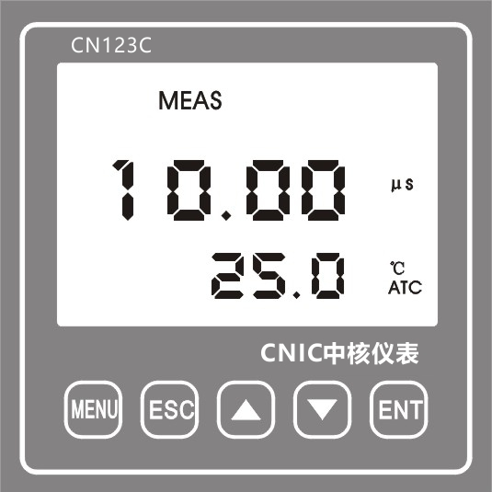
5.3 按键和显示器
5.3.1 按键
MENU：菜单进入
ENTER：允许进入设定模式
选择设定模式功能组中的个别功能
在设定模式中储存输入数据
▲▼：在设定模式中选择不同的功能组
在设定模式的附属功能中设定参数和数值
如果连续按此键，设定速度加快
5.3.2 显示器
LCD 显示器具有双数显的特点，它能表示仪器的状态信息，又能简易快速地显示测量值。屏幕上给出设定参数和配置的短文信息。
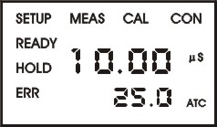
MEAS：测量模式
SETUP：设定模式功能组
READY：完成校正后继续下一项
HOLD：冻结继电器位置和电流输出
ATC：自动温度补偿模式，手动温度补偿时
不显示
ERR: 出错指示
AL.L ： 下限报警指示
AL.H：上限报警指示

5.2菜单
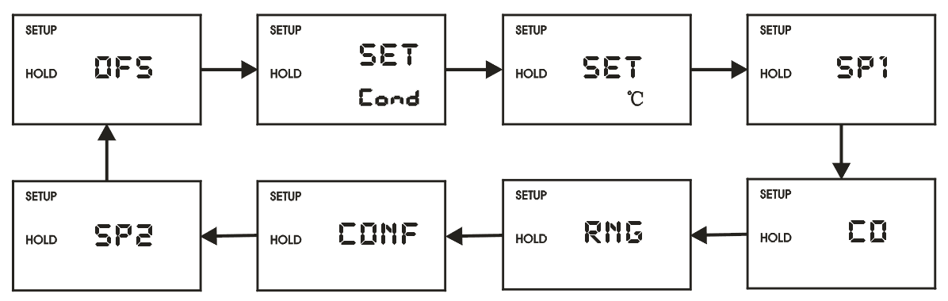

第6章 测量

6.1 测量模式的显示
电导率控制器刚开启电源时, 在大屏幕双 LCD 简短显示所有信息以后自动进入测量模式。
屏幕上排显示测量的 电导率 值，而下排显示温度值，
在屏幕的顶端或左边类似于提示符或图象的显示控制器状态，例如“MEAS”，“SETUP”，“CAL”，“READY”等。

第7章 设定模式
7.1 电极偏置 (OFS) 附加功能
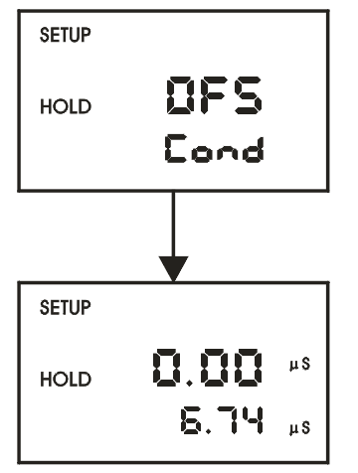
您可以调节电极偏置，这模式允许您改变偏置参数使读数正确，
在此模式中，控制器将从测量的 电导率 值中加、减数值，显示正确值，然而 如果需要调节的偏置值超出此类应用场合的平均偏置值时，应该考虑进行全校 正甚至更换电极。
1) 从系统中取一个试样，在取样的同时记录控制器 电导率值的读数。
2) 用一台已校准好的笔式、手提式或台式仪器测量试样的电导率值，记录准确的电导率值。
3) 进入菜单模式，按 MENU 键直到屏幕上排显示 OFS。
4) 按 ENTER键，屏幕顶端显示SETUP 提示符，屏幕下排显示当前测量的电导率值，上排显示当前的偏置值。
5) 按▲或▼键直到电导率值与步骤2记录的准确电导率值一致。当按▲或▼键调节读数电导率值时，上排显示的零点偏置值也在变化。
6) 按 ENTER 键存储偏置值。

7.2 电极参数设定及附加功能
此项菜单对电导电极的电极常数、被测介质的温度补偿系数和被测介质进行设定。
7.2.1 电极常数设定
1) 进入菜单模式，按 MENU 键直到屏幕上排显示
直到显示 “Set Cond”。
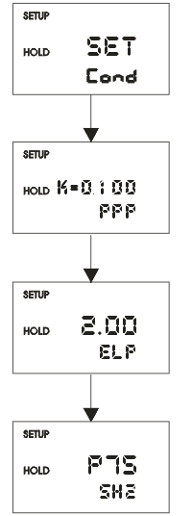
2) 按 ENTER 键，下排显示“PPP”，上排显示 当前电极常数值。
3) 按▲或▼对电极常数值进行改变，按 ENTER 键存储偏置值
4) 继续进行后续的设定步骤(再按 ENTER 键)或ESC返回测量模式。
注意：0.01常数的电极显示时没有小数点，在前面默认的加一个小数点；如：0100表示0.0100；0099表示0.0099。
7.2.2 温度补偿系数设定
下排显示“ELP”，上排显示 当前介质温度补偿系数值
1) 按▲或▼对温度补偿系数值进行改变，按 ENTER 键存储偏置值
2) 继续进行后续的设定步骤(再按 ENTER 键)或ESC返回测量模式。
7.2.3 被测介质选择
由于纯水和一般普通介质的温度补偿曲线有所差别，所以增加了次菜单选项
下排显示“SH2”，上排显示 当前介质;P7S为普通水，SSS为纯水
1) 按▲或▼对介质进行改变，按 ENTER 键存储偏置值
2) 继续进行后续的设定步骤(再按 ENTER 键)或ESC返回测量模式。

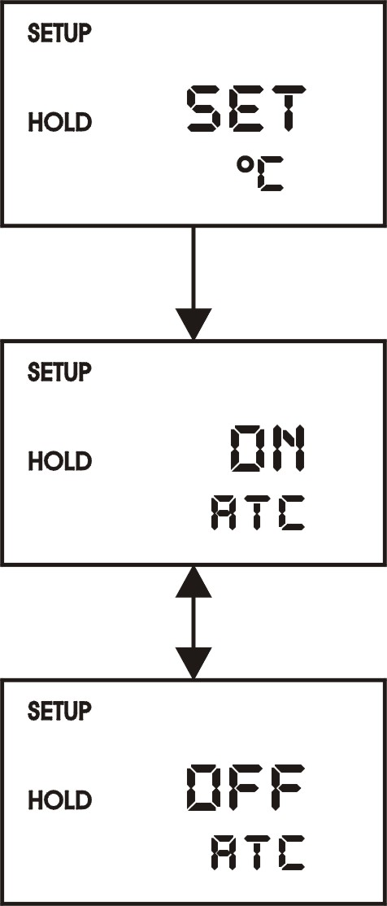
7.3 温度设定 (设定℃)附加功能
7.3.1 自动或手动温度补偿选择
1) 进入菜单模式，按 MENU 键直到屏幕上排显示
直到上排显示 “Set ℃”。
2) 按 ENTER 键，下排显示“Atc”，根据是否选择ATC，上排显示 “on”或“oFF”。
3) 按▲或▼切换 ATC 开关。
4) 继续进行后续的设定步骤(再按 ENTER 键)或ESC返回测量模式。

7.3.2 温度校准(仅对 ATC 模式)
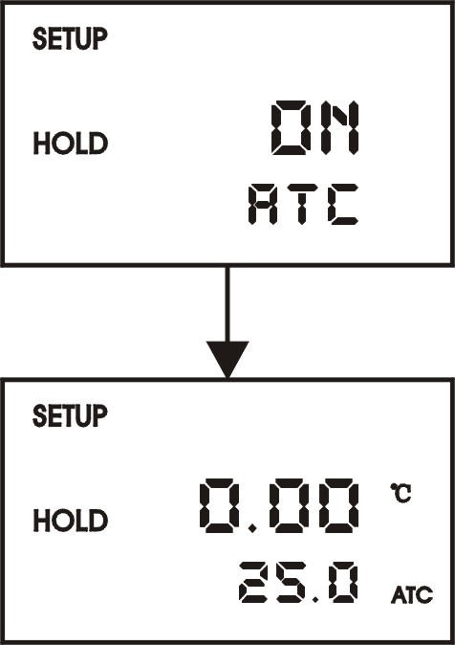
1)如上 7.3.1 节描述选择“ATC on”。
2)按ENTER键， 屏幕上排显示目前的温度偏置，下排显示目前的测量温度。
3)将控制器测量的目前温度与一温度计测量的准确值比较，记录正确的温度值。
4) 按▲或▼键翻转下排读数与正确值一致，上排将显示现在的偏置值，您可以调节的温度偏置范围是±25℃
5)按 ENTER 键认定您的选择。
6)继续进一步的设定步骤或按ESC键返回测量模式。

7.3.3手动温度补偿设定
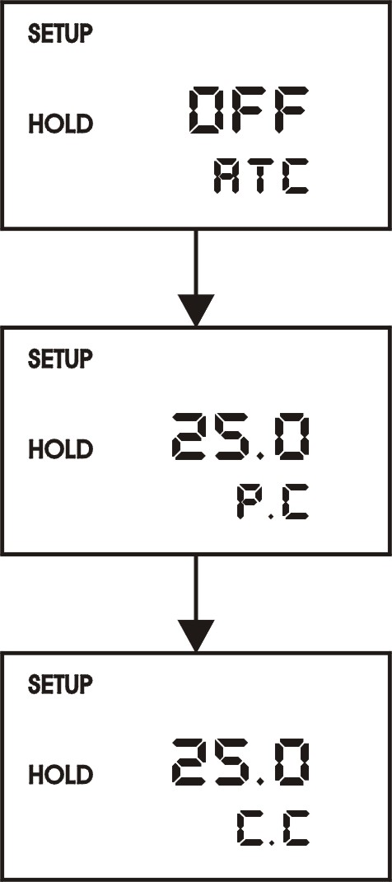
注意: 本操作在设置了自动温度补偿操作时无效。 在手动温度补偿时，两种不同的温度过程温度和校正温度可以独立地输入，这样允许校正温度不同于
过程温度，例如设置校正温度为25℃允许使用25℃的标准缓冲溶液，尽管过程温度不一样。
1) 如上 7.3.1 节所述选择“ATC oFF”。
2) 按 ENTER 键，上排显示目前过程温度值而下排显示“P. ℃”表示过程温度。
3) 按▲或▼键 在–9.9 and 125℃之间调节过程温度值。
4) 设置过程温度值后，按 ENTER 键，屏幕上排显示 当前的校正温度值，而下排显示“C. ℃”。
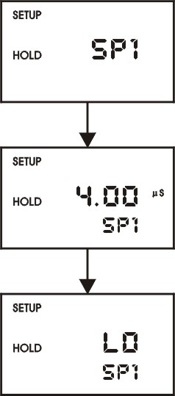
5) 按▲或▼键 在+5 and 50℃之间。调节校正温度值。
6) 按 ENTER 键 确定。
7) 继续其他的高级设置步骤或通过ESC 键返回测量模式。
7.4 控制继电器 A/控制继电器 B (SP1/SP2) 附加功能
SP1 为继电器A设置操作参数，而 SP2 为继电器B，因为这些功能组具 有相同的设置参数，故一同讲述。
7.4.1进入设置点 1 (设置点 2) 附加功能
7.4.2 选择设定点值这里允许您选择您的控制器各个继电器分别动作的数值。
1) 紧接7.4.1进入继电器控制模式，如果您已在此模式，跳到第2步。
2) 按 ENTER 键屏幕上排显示当前设置值，而下排显示 SP1 (SP2)。
3) 按▲或▼键进入设定点1的数值 (设定点2)。
4) 按 ENTER键确定。
5) 继续到 7.3.3 第3步或通过ESC键返回测量模式（跳出）。
7.4.3 选择高低设定点
当 电导率 值未达到设定点时选择“lo”起动继电器，而当 电导率 值超过设定点时选择“Hi”起动继电器。同时使用SP1和SP2时，可按下面的选择配置设定点：lo/lo，lo/hi， hi/lo 或 hi/hi。
1) 紧接7.4.1 进入控制继电器模式。
2) 按ENTER键直到屏幕上排显示 Lo 或 Hi 而下排显示 SP1 (SP2)。
3) 按▲或▼键为 SP1 (SP2)选择低限(lo)或高限(hi) 设定点。
4) 按 ENTER 键确定您的选择。
5) 继续到 7.4.4 第 3 步，或ESC返回测量模式。
7.4.4选择迟滞宽度（死带）值如果您的测量值接近设定值时异常波动，滞后作用保护快速接触开关，可以通过选择一个超过设定值的特殊的迟滞宽度值作到这一点。
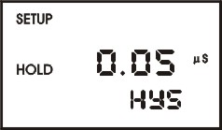
例如：您在电导率 9.0 这一点设定高限设置点，而您的迟滞宽度值为0.5，假如您 的测量值超过高限设定点9.0 的话，控制器的继电器动作，他将驱动外围设备如泵或阀，外围设备的动作将引起溶液的电导率值下降，当 电导率 值降到 8.5 时，继电器动作，泵将关闭。
1) 紧接 7.4.1 进入控制继电器模式。
2) 按 ENTER 键，直到上排显示迟滞宽度（死带）值，下排显示“HYS”。
3) 按▲或▼键进入设定点1（设定点2）的迟滞宽度值，您的控制器将在您所选择的值动作。
4) 按 ENTER 键确定您的选择。
5) 继续 7.3.5 第3步， 或ESC返回测量模式。
注意: 迟滞宽度的图解计算法请参见附录2。
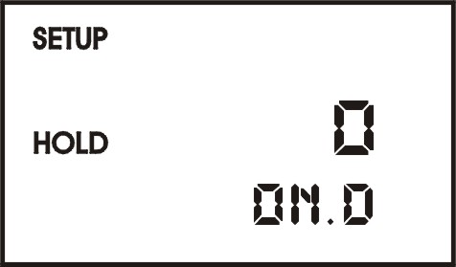
7.4.5设置延时动作您可以为每一个继电器设置延时，他们在超过设定点时立刻有开关动作停止继电器。在继电器动作之前控制器可以让您设置 0 到 2000 秒的延迟。
1) 紧接7.3.1 进入控制继电器模式。
2) 按 ENTER 键. 直到上排显示“on delay”而下排显示 “On.d”。
3)按▲和▼键进入设定点 1（设定点）的延迟时间，控制器将在您选择的秒数（0 到 255）后延时动作。
4) 按 ENTER 键确定您的选择。
5) 继续7.3.6 第3步，或按ESC键（跳出）返回测量模式。
7.4.6设置延时关闭您可以为每一个继电器设置延期关闭，延期的继电器在测量值到达设定点和迟滞宽度值时关闭。控制器允许继电器在撤消动作之前记时器推迟 0 到 2000 秒。
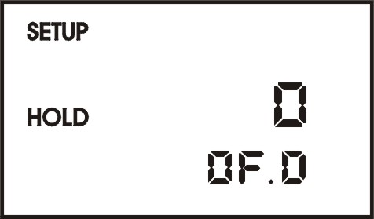
1) 紧7.3.1 进入控制继电器模式。
2) 按ENTER键.直到上排显示取消 延时的时间而下排显示 “OF.d”。
3) 按▲或▼键 进入设定点 1（设定点 2）的关闭延时时间，控制器将在您选择的秒数（0 到 255）后延时动作。
4) 按 ENTER 键确定您的选择。
5) 继续设定模式操作步骤，或按ESC返回测量模式。

7.5电流输出 (rng) 附加功能

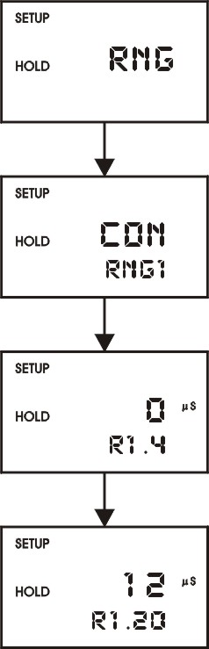
此附加功能允许您设置仪器的变送电流输出范围（见右图）。 。
7.5.1 进入电流输出附加功能
按MENU键 滚动直到屏幕上排显示“rng1”。
7.5.2 输出类型选择
此参数允许您选择 温度或电导率输出。
1) 紧接7.5.1 进入电流输出模式。
2) 按 ENTER 键，直到屏幕上排 显示输出类型(Cond或t)，而下排显示rng1。
3) 按▲和▼键选择您的输出类型Cond或t。
4) 按 ENTER 键确定您的选择。
5) 继续7.4.3第3步，或ESC键（跳出）返回测量模式。
7.5.3 选择4mA 时的 电导率 值
此参数允许您选择变送输出为 4 mA 时的电导率值。
1) 直接7.4.1 进入电流输出模式。
2) 按 ENTER 键，直到上排显示 电导率 值而下排下排显示 r (4)
3) 按▲和▼键选择相等于4 mA 的电导率值。
4) 按 ENTER 键确定您的选择。
5) 按 ENTER 键继续设置模式，或按 ESC 键（跳出）返回测量模式。
7.5.4 选择 20mA 时的电导率值,这参数让您选择变送输出为 20mA 时的 电导率值。
1) 紧接7.5.1 进入电流输出模式。
2) 按 ENTER 键，直到上排显示 电导率值，而下排显示 r1.20”.
3) 按▲和▼键选择相当于20 mA时的 电导率值。
4) 按 ENTER 键确定您的选择。
5) 按 ENTER 键继续设置模式，或ESC键（跳出）返回测量模式。

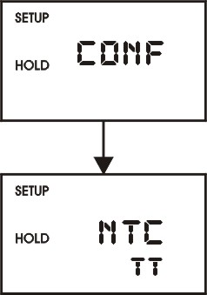
7.6 配置 (ConF) 附加功能
这组参数允许您按自己的需要配置控。
7.6.1 进入配置附加功能
按MENU键滚动直到上排显示“ConF”.
7.6.2 温度电阻选择pt1000或NTC测量
此参数组让您选择PT1000，ntc
2) 按 ENTER 键.直到上排显示温度模式(ntc 或 pt1K )
3) 继续到 7.6.4，或ESC键（跳出）返回测量模式。
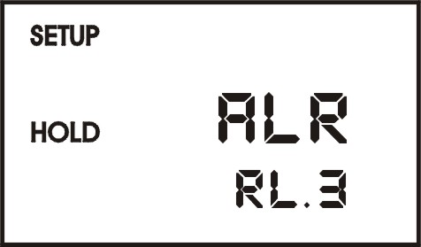
7.6.3 选择报警或清洗功能 这一参数允许您将报警继电器1作为清洗继电器使用。清洗继电器必须配合自动 清洗系统来使用。在自清洗期间，控制器的测量及电流输出是被锁定住的。
1） 跟随7.6.1 进入配置模式。
2） 按 ENTER 键直到屏幕显示“Alr”和 “CLn”。
3） 按▲或▼键选择相应的选项。
4） 按 ENTER 键确认您的选项。
5） 继续7.6.5 步骤，或ESC键退出
回到测量模式。

7.6.4 报警时间间隔选择 这参数组允许您选择当到达您的设定点报警动作前的时间周期，可以选择0 到2000 秒。
1) 直接 7.6.1 进入配置模式。
2) 按 ENTER 键，直到屏幕上排显示一个数值 (秒数) ，而下排显示 “AL.d”。
3) 按▲和▼键 选择您需要的时间延迟报警 （0到2000秒） 。
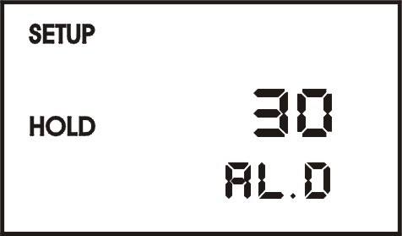
4) 按 ENTER 键 确定您的选择。
5) 继续 7.6.5 步骤3，或ESC返回测量模式。
7.5.5 清洗功能（如果继电器 3 被设定为清洗继电器）
1）跟随步骤7.6.1 进入配置模式。
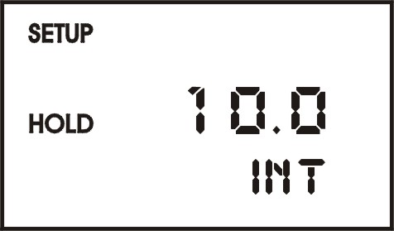
2）按 ENTER 键直到屏幕显示“Alr”或“CLn”。 用▲和▼键选择“CLn”。按 ENTER 键确认。
3）按▲和▼键选择清洗周期（0.1到 199.9 小时）并且按 ENTER 键确认。
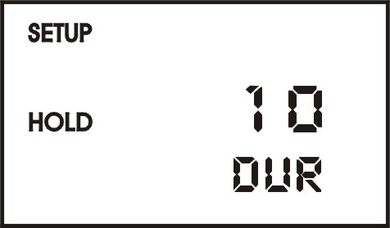
4）按▲和▼键选择清洗持续时间（1 到 1999秒），按 ENTER 键确认。
5）继续步骤 7.6.7，或ESC键（跳出）返回测量模式。
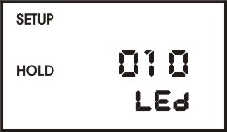
需要说明的是，在清洗周期里，仪表显示“HOLD”时测量以及输出是锁定的.
新版软件增加了背光控制功能LED
设置范围0000-9999秒
设置为000时 背光常亮
其它数值 背光会在时间到达后自动关闭，按任意按键键背光重新打开！

第8章 仪器的模拟校验
在出现测量不准或对仪器产生疑问时，可用电阻箱对仪表作模拟校验。以便判断是电极还是仪表的问题。先拆下温补电极和电导电极与仪表的连接电缆线，在仪表的电导和温度的接线端分别接上电阻箱进行模拟校验。
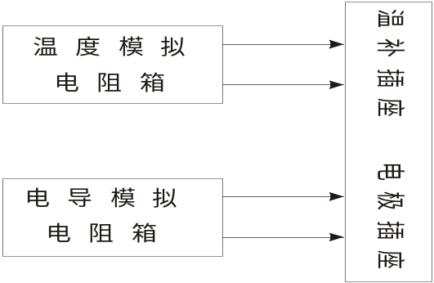

先将仪表中的手动温度为25.0℃或温度系数设为0.00%（取消温度补偿）。此时电极两端的电阻箱的读数R与显示的电导率应满足如下关系：
S=1,000,000 ×K/R
式中: R—电阻箱阻值，单位为Ω S—电导率值 K—电极常数

表一 电阻与电导率对应表
电阻值  （kΩ） | 电导率（μS/cm）  （电极常数=0.01） | 电导率（μS/cm）  （电极常数=0.10） | 电导率（μS/cm）  （电极常数=1.00） | 电导率（μS/cm）  （电极常数=10.00）
50.00 | 0.200 | 2.000 | 20.00 | 200.0
40.00 | 0.250 | 2.500 | 25.00 | 250
30.00 | 0.333 | 3.333 | 33.33 | 333.3
20.00 | 0.500 | 5.000 | 50.00 | 500
10.00 | 1.000 | 10.00 | 100.0 | 1000
5.000 | 2.000 | 20.00 | 200.0 | 2000
2.000 | 5.000 | 50.00 | 500.0 | 5000
1.000 | 10.00 | 100.0 | 1000 | 10000
0.500 | 20.00 | 200.0 | 2000 | 20000
(普通水、温度系数=0.00%或手动温度为25℃时)
本表用NTC负温度系数热敏电阻，采用两线制进行温度测量。要用电阻箱模拟校验温度时，请在“参数设置”里将“温度测量”设置为“自动”，并将温补电极引线分别接到电阻箱的两端。

表二输入电阻与温度的对应表（Pt1000）
电阻输入（Ω） | 温度（℃） | 电阻输入（Ω） | 温度（℃）
1000.0 | 0.0 | 1174.7 | 45.0
1019.5 | 5.0 | 1194.0 | 50.0
1039.0 | 10.0 | 1213.2 | 55.0
1058.5 | 15.0 | 1232.4 | 60.0
1077.9 | 20.0 | 1251.6 | 65.0
1097.3 | 25.0 | 1270.7 | 70.0
1116.7 | 30.0 | 1289.8 | 75.0
1136.1 | 35.0 | 1308.9 | 80.0
1155.4 | 40.0
表三输入电阻与温度的对应表（NTC）
电阻输入（Ω） | 温度（℃） | 电阻输入（Ω） | 温度（℃）
7352.90 | 0.0 | 983.94 | 45.0
5718.10 | 5.0 | 811.42 | 50.0
4481.09 | 10.0 | 672.58 | 55.0
3537.90 | 15.0 | 560.34 | 60.0
2813.11 | 20.0 | 469.06 | 65.0
2252.00 | 25.0 | 394.17 | 70.0
1814.51 | 30.0 | 333.14 | 75.0
1470.89 | 35.0 | 282.64 | 80.0
1199.72 | 40.0
通过模拟校验，如果发现仪表显示的值与表中理论计算值相差较大，请与厂家联系。如果仪表精度没问题，请重新标定电极常数或更换一支电极后再使用。

第9章 注意事项和维护维修
1、仪表一般不需日常维护，在出现明显故障时，原则上不要自行打开修理，请及时与我们联系。
2、电导池需及时清洗污物。用50%的温热洗涤剂清洗（对粘着力强的污物可用2%的盐酸或5%的硝酸溶液浸泡清洗），用尼龙毛刷刷洗，再用蒸馏水反复淋洗干净电极的内外表面，切忌用手触摸电极。
3、启动电源后,仪器应有显示,若无显示或显示不正常,应马上关闭电源, 检查电源是否正常和保险丝是否完好。
4、电极的引线和仪表后部的连接插头不能弄湿,否则将测不准。
5、高纯水被盛入容器后应迅速测量。因为空气中的CO₂会不断地溶于水样生成导电较强的碳酸根离子,电导率会不断的上升,测得的数据不准。
6、被测溶液的容器必须清洁,不得有离子沾污。
7、电极的不正确使用常引起仪器工作不正常。在安装电极时，应使电极完全浸入溶液中。

第10章 订货须知
1、虽我公司的本工业电导率仪能够直接联网,但只有配置了网络卡、微机软件后才能使用。用户若有联网要求,需进一步联系。
2、RS485通讯及温度的4-20mA输出都是选配项，客户订货时需特别注明，否则产品按标准配置无此功能。
3. 客户订货时必须注明测量范围、测量介质、温度压力、传感器的安装方式及电极电缆线的长度等相关要求。如沉入式默认1M的PVC安装杆长度,配K=1.00的电导电极，5M线缆。
- 仪表的安装方式，是否需要定制壁挂的仪表防护箱。
- 有其它的特殊要求,请注明。

第11章 附录：通讯协议
本公司仪表的通讯协议采用MODBUS RTU协议，支持Modbus Rtu 协议的0X03命令，物理层为RS485，8位数据位，1位停止位，无奇偶校验，波特率9600。以下分别对pH仪表和电导率仪表的协议进行说明。
一、pH仪表的访问
主机访问pH仪表时，读取下位机2个整型变量（每个变量是2字节），发送通讯命令如下（16进制）：
本机地址 03 00 00 00 02 CRC
pH仪表返回9字节，格式如下（16进制）：
本机地址 03 04 pH(高字节) pH(低字节) 温度(高字节) 温度(低字节) CRC
PH、温度均为十六进制双字节补码，高字节的最高位是表示符号位：“0”表示是正数，“1”表示是负数。若为负数则转换前应先将其转换为原码，然后再转换为十进制。PH转换为十进制需要除以100，温度转换为十进制需要除以10。
二、电导率仪表的访问
主机访问电导率仪表时，读取下位机3个整型变量（每个变量是2字节），发送通讯命令如下（16进制）：
本机地址 03 00 00 00 03 CRC
电导率仪表返回11字节，格式如下（16进制）：
本机地址 03 06 N M 电导率(高字节) 电导率(低字节) 温度(高字节) 温度(低字节) CRC
其中电导率、温度均为十六进制双字节补码，高字节的最高位是表示符号位：“0”表示是正数，“1”表示是负数。若为负数则转换前应先将其转换为原码，然后再转换为十进制。M是小数点位置，M=0时，收到的电导率十六进制可直接转换为十进制；M=1时，收到的电导率十六进制转换为十进制时需除以10；M=2时，收到的电导率十六进制转换为十进制时需除以100；M=4时，收到的电导率十六进制转换为十进制时需除以1000。
N是表示量纲，N=0是表示电导率量纲为us/cm，N=1是表示电导率量纲为ms/cm。
温度转换为十进制时需要除以10。
举例如下
例1：仪表为pH仪表，地址为01，pH=6.99，温度为25.0℃
通讯命令： 01 03 00 00 00 02 C4 0B
仪表返回： 01 03 04 02 BB 00 FA 0B ED
PH返回值为 02 BB 转换为10进制是699，除以100是6.99 PH值是6.99
温度返回值为 00 FA 转换为10进制是250，除以10是25.0
温度值是25.0。
例2：仪表为电导率仪表，地址为01，电导率=6.99us，温度为25.0℃
通讯命令：01 03 00 00 00 03 CRC
仪表返回： 01 03 06 0(量纲) 2(小数点位置) 02(电导率高字节) BB(电导率低字节) 00(温度高字节) FA(温度低字节) CRC
电导率返回值为02 BB，小数点位置是在百分位上，单位是us/cm，因此转换为十进制是699/100=6.99 电导率是6.99
温度返回值为 00 FA 转换为10进制是250，除以10是25.0
温度值是25.0。
三、ORP仪表的访问
主机访问ORP仪表时，读取下位机2个整型变量（每个变量是2字节），发送通讯命令如下（16进制）：
本机地址 03 00 00 00 02 CRC
ORP仪表返回9字节，格式如下（16进制）：
本机地址 03 04 ORP(高字节) ORP(低字节) 温度(高字节) 温度(低字节) ，CRC、ORP温度均为十六进制双字节补码，高字节的最高位是表示符号位：“0”表示是正数，“1”表示是负数。若为负数则转换前应先将其转换为原码，然后再转换为十进制。温度转换为十进制需要除以10
例1：仪表为ORP仪表，地址为01，ORP=699mV，温度为25.0℃
通讯命令： 01 03 00 00 00 02 C4 0B
仪表返回： 01 03 04 02 BB 00 FA 0B ED
ORP返回值为 02 BB 转换为10进制是699 PH值是699mV
温度返回值为 00 FA 转换为10进制是250，除以10是25.0
温度值是25.0。

